## **vn.py社区精选13 - VN Trader全局配置详解**

原创 方里明 VNPY  2019-11-26

收录于话题

#vn.py社区精选

25个

作为量化开源框架，vn.py的一大好处在于自由度高，用户可以基于开放的源代码来专门实现自己特定的功能。对于常用的量化系统配置，VN Trader提供了**全局配置工具**方便用户直接在图形界面上进行修改。

进入VN Trader后，点击菜单栏上的【配置】按钮弹出【全局配置】窗口：

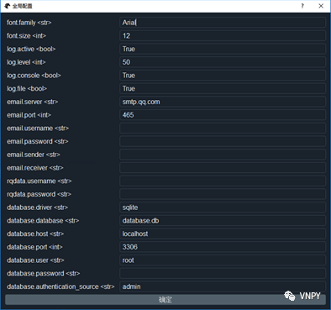

尽管参数看着挺多，但总体上可以分成以下5大类：

GUI界面字体

日志输出

邮件通知

数据服务（RQData）

数据库

下面我们来对这5大类的配置进行详细说明。

**GUI界面字体**

**font.family**：设置VN Trader整体的字体类型，除了默认的Arial，Courier New和System都是不错的选择。

**font.size**：设置VN Trader整体字体大小，需要根据自己显示器的实际分辨率效果进行修改，如下图中的15号字体。

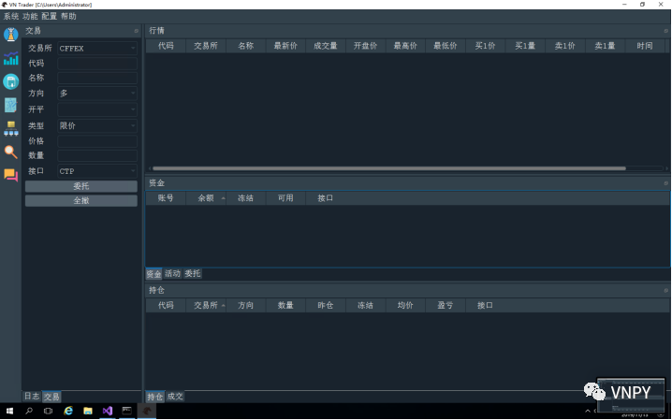

**日志输出**

**log.active**：控制是否要启动LogEngine，默认为True。如果修改为False则后续几项设置都会失效，VN Trader在运行时无日志输出或是日志文件生成（可以降低部分系统延时）。

**log.level**：控制日志输出的级别，日志从轻到严重可以分成DEBUG、INFO、WARNING、ERROR、CRITICAL五个级别，分别对应10、20、30、40、50的整数值。数值低于设置值，它的日志信息将会被忽略。比如设置log.level=50，类似登录日志这种INFO级别不会输出到日志文件；若修改log.level=10，就会保存到日志文件中。如果需要全面的了解运行情况，可以选择设置为10，即除了DEBUG级别的日志信息都会输出。

**log.console**：console指的是终端，如Windows系统上的cmd和Powershell，以及Linux上的Terminal。当设置为True时，通过终端运行脚本来启动VN Trader，日志信息会输出在终端中；如果通过VN Station来直接启动VN Trader，则无console输出。

**log.file**：该参数用于控制是否要将日志输出到文件中，建议设置为True，否则无法记录生成的日志。

VN Trader的日志文件，默认位于运行时目录的.vntrader\log目录下，完整路径为：

C:\users\administrator\.vntrader\log

其中administrator为当前Windows系统的登录用户名。

综合来说，如果想要记录更多的VN Trader系统运行细节信息，建议将level等级调低获取更多的信息，下面是开启Log.console和Log.File后的效果：

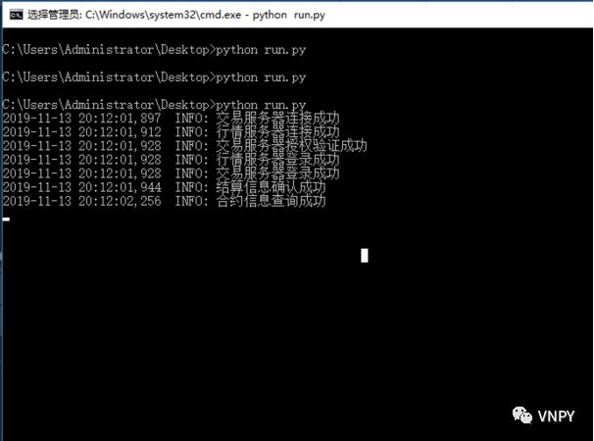

日志文件则会根据启动VN Trader时的日期自动创建：

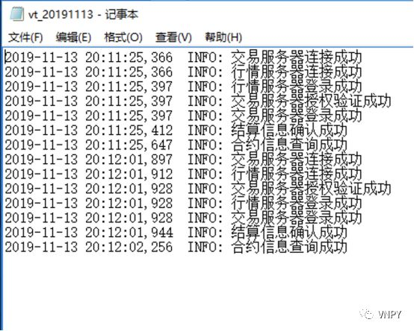

**邮件通知**

每天盘中自动化交易时，我们可能希望每有委托成交，能够收到实时的通知；或者若出现异常情况，如数据错误、连接断开等，也要通知一下。

vn.py内置了邮件引擎EmailEngine，只要进配置好邮箱的账号、密码、服务器等信息，后续即可调用MainEngine.send_email函数来非常方便的发送邮件通知。

在这里我们通过QQ邮箱进行演示：

在web上登录qq邮箱；

在登陆页面点击【设置】-> 【账户】；

下滑账户界面，找到【POP3/IMAP/SMTP服务】选项；

开启红色方框里面的2项服务，点击下方【生成授权码】；

记录下刚生成的授权码。



得到授权码后，回到VN Trader的邮件相关的配置：

email.username：发送邮箱名，格式为[xxxx@qq.com](mailto:xxxx@qq.com)。

email.password：即上面提到的授权码。

email.sender：发送邮箱名，与email.username一致。

email.receiver：接收邮箱的地址，如[xxxx@outlook.com](mailto:xxxx@outlook.com)，或者也可以直接使用email.sender（自己发送邮件给自己）。

配置完成后，重启VN Trader，点击菜单栏【帮助】->【测试邮件】发送测试邮件，若能顺利收到，则说明邮件设置成功。

**绑定微信**

比起在手机上装邮箱客户端，使用微信来接受实时的消息通知，无疑要方便得多，而且只需要准备一个QQ邮箱：

打开手机微信，在【设置】->【账号与安全】->【更多安全设置】中绑定接受邮件的QQ号；

然后在【设置】->【通用】->【辅助功能】中开启QQ邮箱提醒服务；

最后将VN Trader的全局配置中email.receiver改成该QQ号对应的QQ邮箱即可实施在手机端接收vn.py监控消息了。

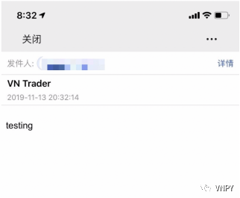

**数据服务（RQData）**

RQData是目前国内期货和股票数据方面，性价最高的三方数据提供商之一。购买RQData后（或者申请试用账号），会获得了其license文件，只需将其中的内容填入以下字段即可：

rqdata.username：米筐登录账号；

rqdata.password：RQData的license。

（注意这里的username和password不是米筐官网登录用的账号和密码！）

**数据库**

vn.py目前支持4个常用数据库：

SQLite（默认）

MySQL

PostgreSQL

MongoDB

其中SQLite为vn.py的默认数据库，它的优势主要表现在2点：

非常的轻量并且对外部依赖非常小；

相比于mongodb或者mysql这种关系型数据库，不需要复杂的配置就能达到不错的性能要求。

当然，其他数据库在特定的场景下也都有着自己的优势，如：更快的加载速度、支持多用户同时访问等。改为使用其他数据库，首先需要准备完该数据库的服务器以及图形客户端，然后在VN Trader全局配置进行相关的全局配置。

**SQLite**

vn.py默认数据库，不需要修改任何配置。在第一次启动VN Trader时，程序会自动在用户目录下的.vntrader文件夹中生成database.db文件，后续所有相关的历史行情数据都会放在该文件中。

**MongoDB**

基础的配置只需要配置连接的数据库名称、主机名和端口号，至于用户登录信息和授权信息，可以留空。

**database.driver**：修改为mongodb。

**database.host**：使用数据库一般连接的都是localhost（即本机）。

**database.port**：默认使用的端口号是27017。

**database.database**：可以自行填入数据库的名称，即“mongodb”；也可以不填，MongoDB会自动创建。

其他字段留空即可。

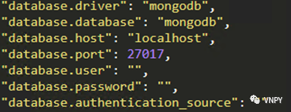

**MySQL**

**database.driver**：修改为mysql。

**database.database：**需要先通过MySQL的客户端工具，创建一个新的数据库，数据库名称填入到这里的字段中（如vnpy_database）。注意：与MongoDB不同，若留空会报错。

**database.user**和**database.password**可以在安装MySQL时候得到。

**database.host**：同样一般使用localhost。

**database.port**：MySQL的默认端口为3306；



**PostgreSQL**

和MySQL配置几乎一模一样，只需要将端口**database.port**改为5432：

